Que hay que hacer para empezar a operar con este Sistema

- Solicitar Claves por nota para los operadores del sistema a la Dirección Provincial de Informática, indicando apellido y nombre y documento. Se cree conveniente requerir al menos dos usuarios por ministerio/secretaría.

ALCANCE DEL SISTEMA:

Este sistema permite registrar datos de vehículos radicados en la provincia de Bs. As. con causa penal, y a su vez registrar los distintos movimientos que surgirán hasta su asignación final (DAEO, Fiscalía o dueño).

INGRESAR AL SISTEMA:

Entrar a la página de Gobernación (http://www.gba.gov.ar/) en las opciones que figuran en el margen izquierdo de la pantalla seleccionar USO INTERNO opción SISTEMAS.
Ingresar en la pantalla siguiente el usuario y clave otorgado por la Dirección Provincial de Informática y el código que aparece en la imagen.

La primera vez que usa dicho sistema deberá cambiar la clave otorgada por dicha Dirección Provincial usando el botón Cambiar Password. Se aconseja esta acción para que solo el usuario conozca su password.

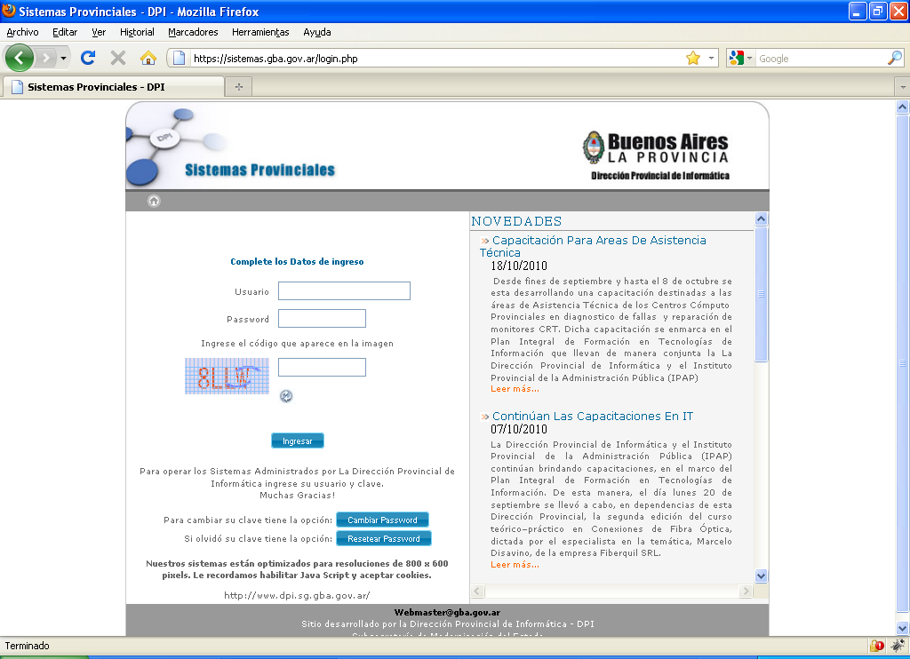

A continuación aparecerá la página que contiene los nombres de los Sistemas que usted está habilitado a usar.

Seleccione R. U. Vehículos Secuestrados

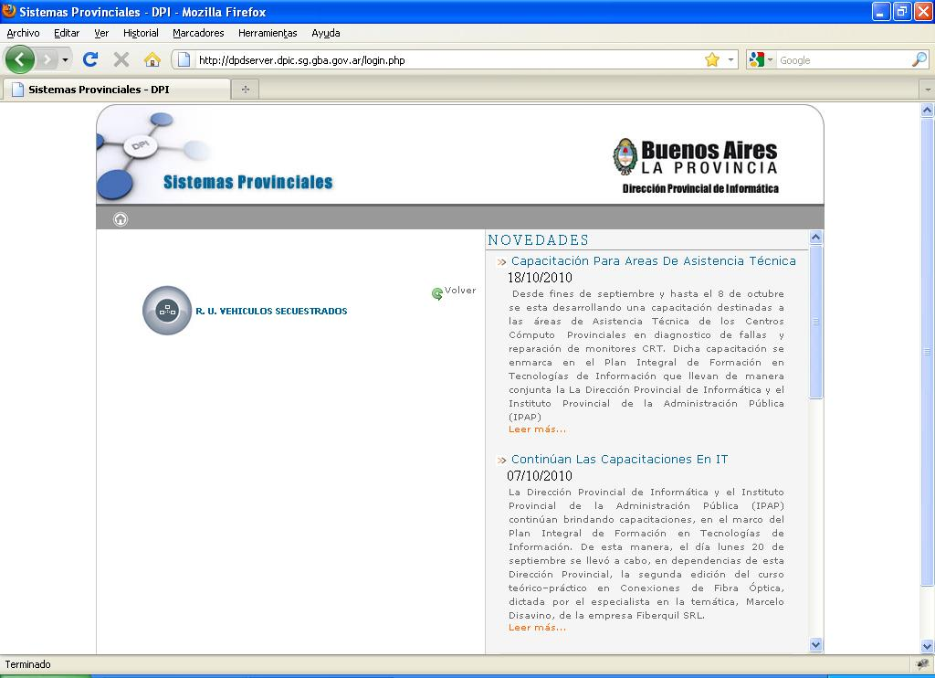

En esta página Principal se visualiza la barra de Menú con las funciones disponibles:

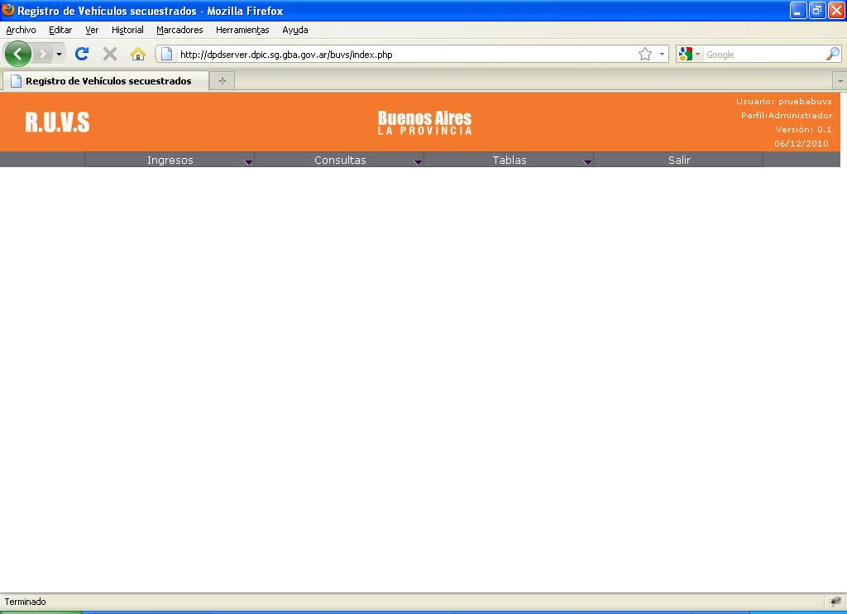

- Ingresos: A través de ésta opción se tendrá la posibilidad de ingresar a:

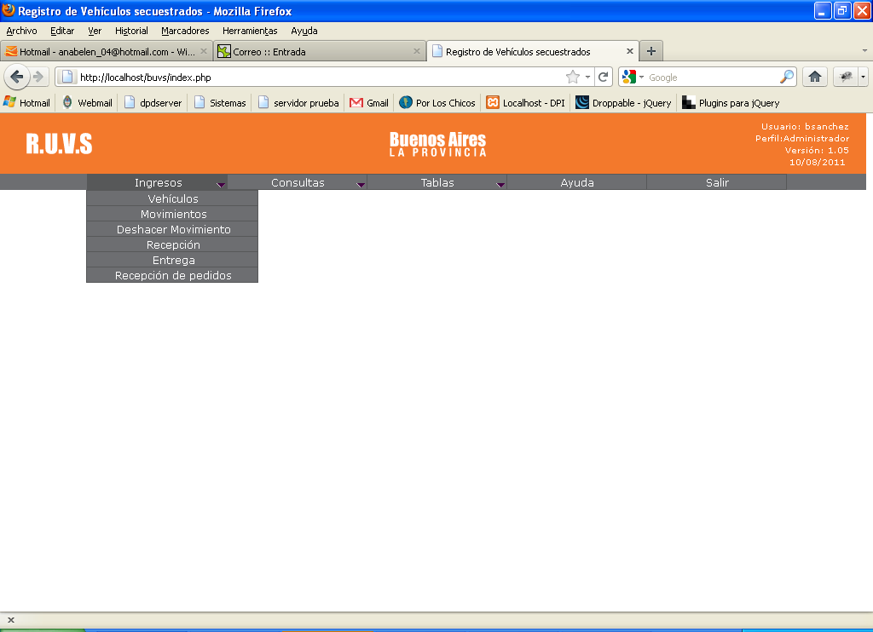

- Ingreso Vehículos: Permite dar de alta un nuevo vehículo en el sistema. Haciendo click nos permite visualizar la siguiente pantalla:
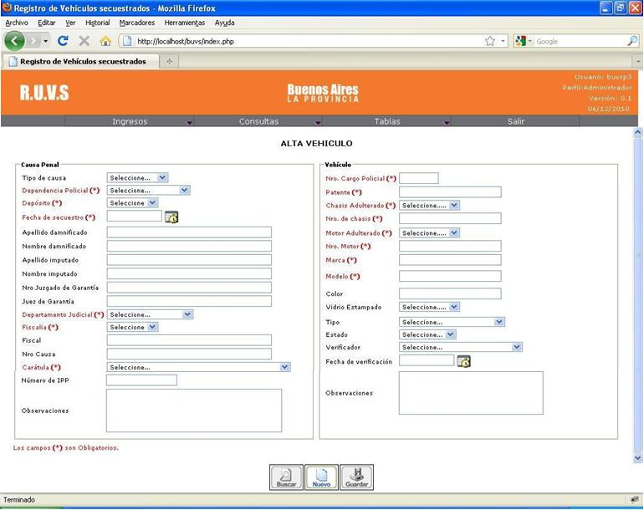

Depósito: Se deberá asignar uno de los depósitos dentro de la dependencia. Estos depósitos deben ser dados de alta anteriormente, para poder ser seleccionados.
Fecha de secuestro: Al hacer click en la imagen se abrirá el calendario, para que pueda elegir la fecha correcta sin equivocaciones.
Fiscalía: Las fiscalías se corresponden con el departamento judicial elegido.
Año de fabricación: El campo aparecerá automáticamente luego de completar los datos del chasis, con los dos posibles años de fabricación del vehículo.
Marca: Al hacer click sobre el campo a completar, el sistema le ofrece las marcas de autos existentes, se deberá elegir una de ellas.
Modelo: Al hacer click sobre el campo a completar, el sistema le ofrece los modelos de autos existentes, se deberá elegir una de ellas.

Los textos que tienen un * al final (descripción al costado de cada cuadro de texto) indican que el dato correspondiente debe ser completado obligatoriamente de lo contrario no hará efectiva la carga; si alguno quedara vacío el sistema arroja un aviso de error al usuario informando de la situación.

Con la opción Guardar de la ventana chica, se grabarán los datos ingresados.

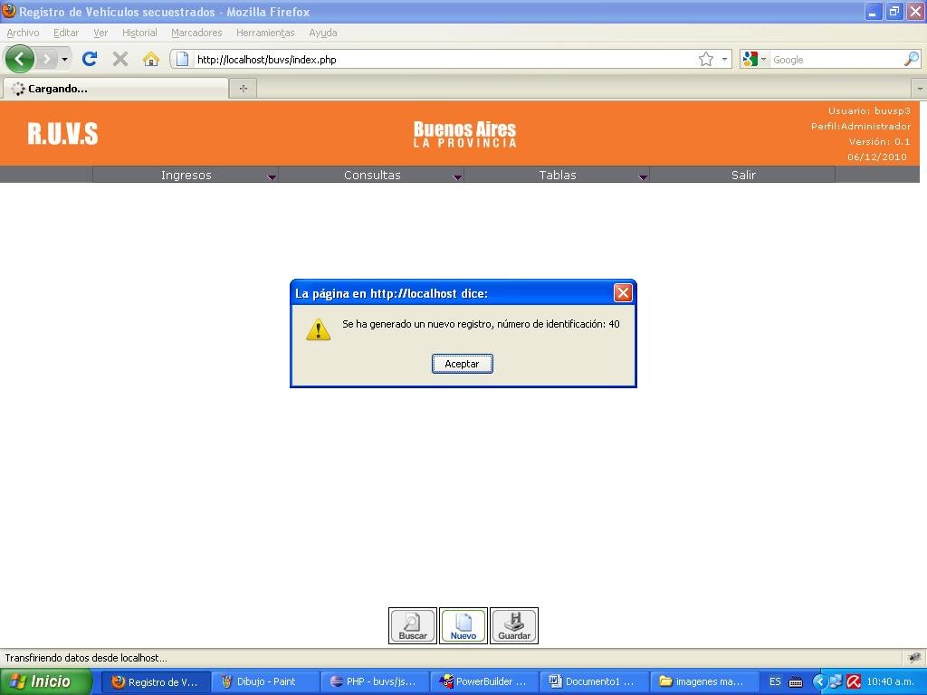

Click en el botón Aceptar de la leyenda Se ha generado un nuevo registro, número de identificación: x. El número de identificación será el cvs (código de vehículo secuestrado). Debido a que para una misma causa penal y n° de cargo policial se pueden llegar a cargar varios vehículos, el sistema mostrará la misma pantalla con los datos de la causa penal y n° de cargo policial ya ingresados, dando la opción a ingresar un nuevo vehículo para esta, sin la necesidad de cargar todo otra vez. Una vez terminada esta operación y/o de ser necesario cargar una nueva causa/vehículo se activará el botón ‘Nuevo’, y se harán los pasos antes descriptos.

Buscar y Modificar: Permite buscar un vehículo y modificarlo. Presionando el botón Buscar aparecerá la siguiente pantalla:

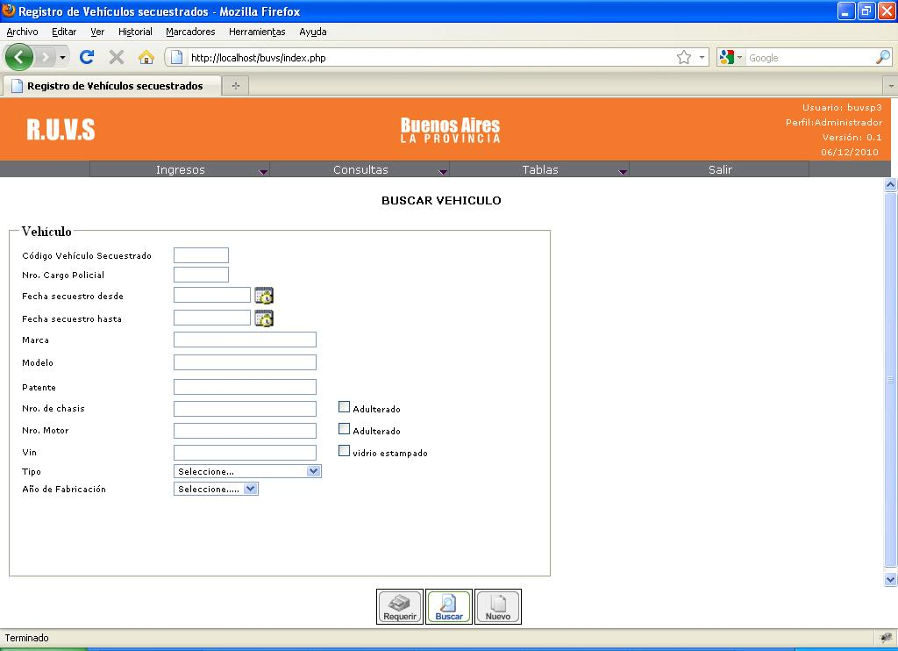

El sistema le permite buscar por:
CVS: Busca el vehículo que coincida con el número.
Nro de cargo policial: Busca el vehículo que coincida con el número.
Fechas de secuestro: Permite buscar por un rango de fechas de secuestro. Al hacer click en la imagen se abrirá el calendario, para que pueda elegir la fecha correcta sin equivocaciones.
Marca: Busca el/los vehículos que coincidan con la marca.
Modelo: Busca el/los vehículos que coincidan con el modelo.
Patente: Busca el vehículo que coincida con el número.
Nro de chasis - Nro de motor - Vin: Busca el vehículo que coincida con el número.
Chasis adulterado – Motor adulterado – Vidrio estampado: Busca todos los vehículos donde alguna o todas estas opciones estén seleccionadas.
Tipo: Permite buscar por diferentes tipos de vehículos.
Año de fabricación: Busca el/los vehículos que coincidan con el año.

Oprimir botón Requerir. Obtendrá el siguiente resultado si la búsqueda fue exitosa:

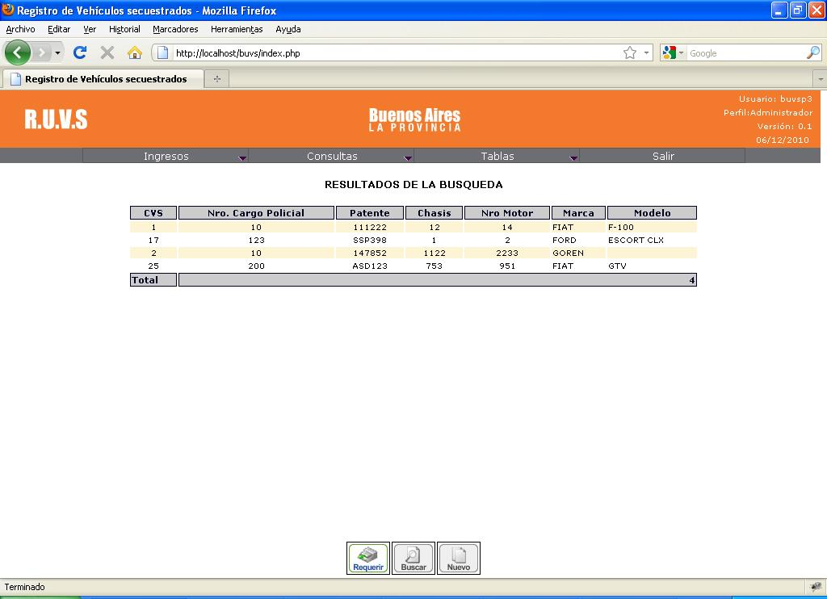

Al posicionarse con el mouse sobre algún dato del vehículo el cursor cambia de flecha a mano y haciendo click se seleccionará ese dato para la modificación.
Se obtendrán así los datos anteriormente cargados y a disposición para la actualización.

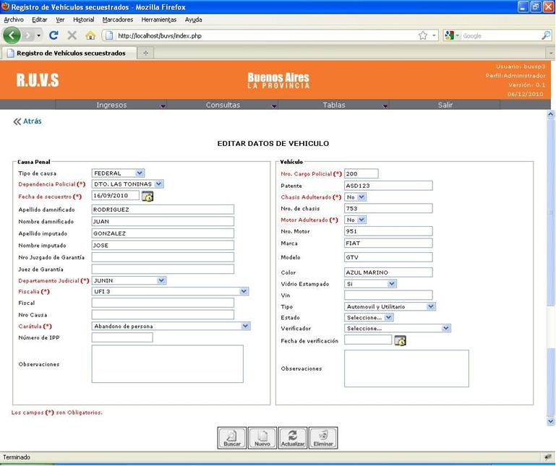

Una vez que se halla modificado el dato, para hacer efectivos los cambios oprima el botón Actualizar.

- Ingreso Movimientos: Permite mover un vehículo determinado o varios hacia un depósito de otra dependencia. Haciendo click nos permite visualizar la misma pantalla de búsqueda vista anteriormente. Una vez elegido el/los campos de búsqueda, oprima el botón Requerir y aparecerá la siguiente pantalla:

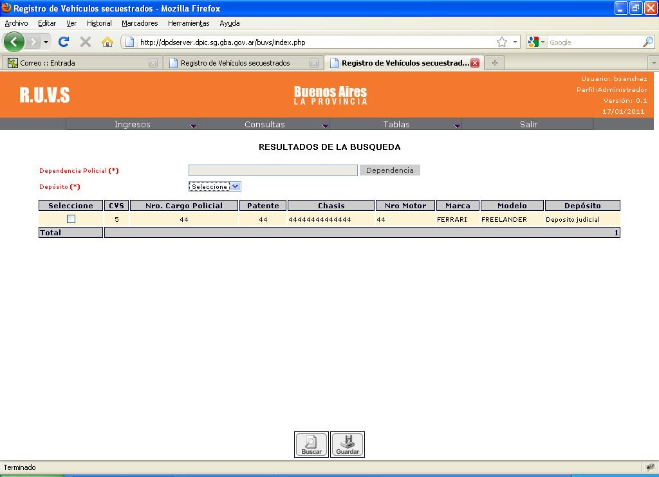

Haciendo click en el botón Dependencia aparecerá la siguiente pantalla:

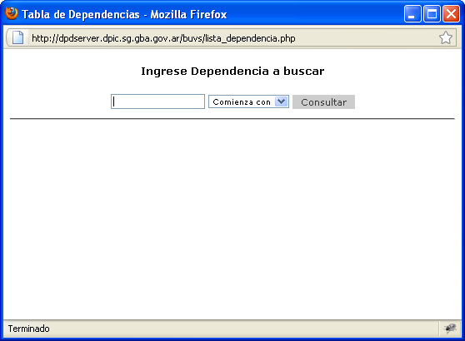

El sistema permite buscar la dependencia a elegir escribiendo la primer palabra de la dependencia y seleccionando ‘Comienza con’, o escribiendo cualquier palabra que se recuerde de esta y eligiendo la opción ‘Incluye’. Haciendo click en el botón Consultar aparecerá la siguiente pantalla:

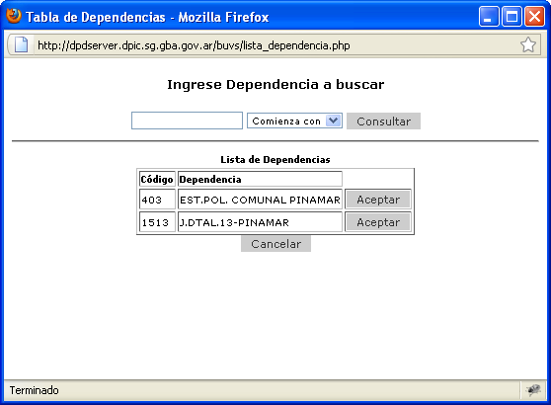

Presionando el botón Aceptar de la dependencia deseada, se cerrará la pantalla, y aparecerá en la anterior el dato cargado. Luego deberá seleccionar el depósito correspondiente y los vehículos que desea enviar a éste. Oprima el botón Guardar y aparecerá la siguiente pantalla:

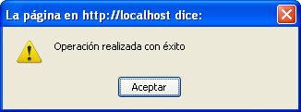

- Ingreso deshacer Movimientos: Permite deshacer el movimiento de un vehículo determinado. Haciendo click nos permite visualizar la siguiente pantalla:

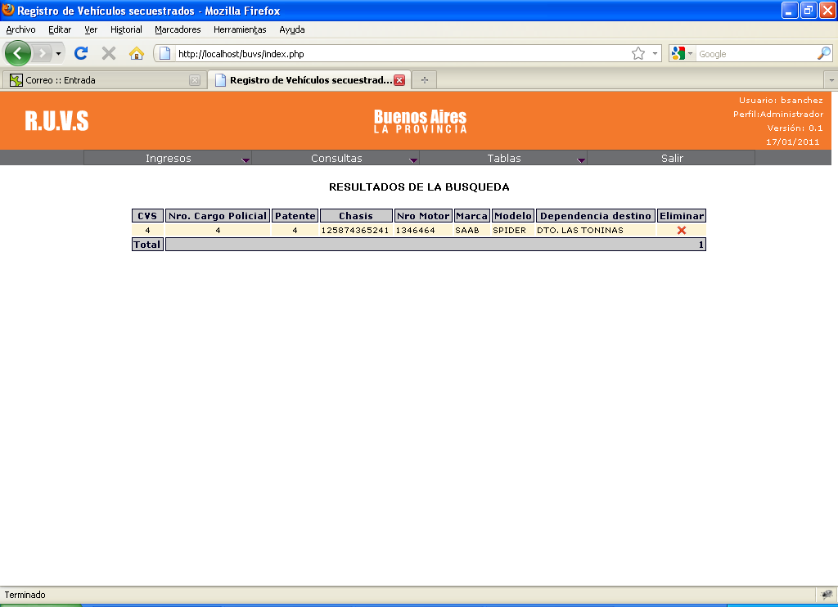

Al posicionarse con el mouse sobre algún dato del vehículo el cursor cambia de flecha a mano y haciendo click se eliminará el movimiento realizado.

- Ingreso Recepción: Permite recepcionar un vehículo determinado. Haciendo click nos permite visualizar la siguiente pantalla:

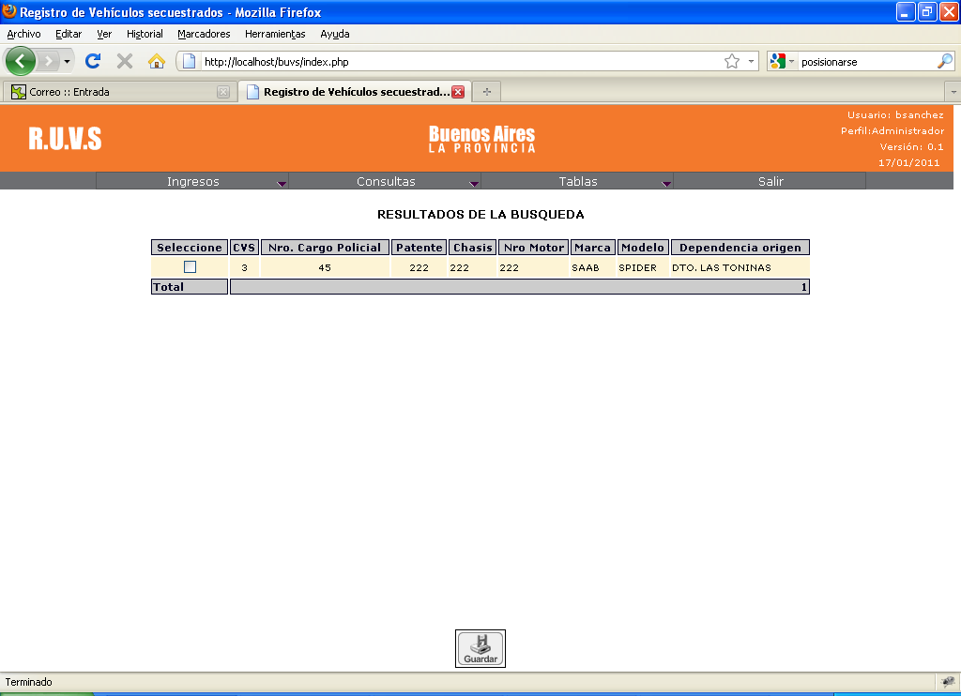

El sistema mostrará todos los vehículos que han sido enviados a la dependencia y todavía no han sido recepcionados. Se seleccionar los vehículos y presionando el botón Guardar se recepcionarán los vehículos elegidos.

- Ingreso Entrega: Permite entregar un vehículo determinado a un titular o a una empresa. Haciendo click nos permite visualizar la misma pantalla de búsqueda vista anteriormente. Una vez elegido el/los campos de búsqueda, oprima el botón Requerir y aparecerá la siguiente pantalla:

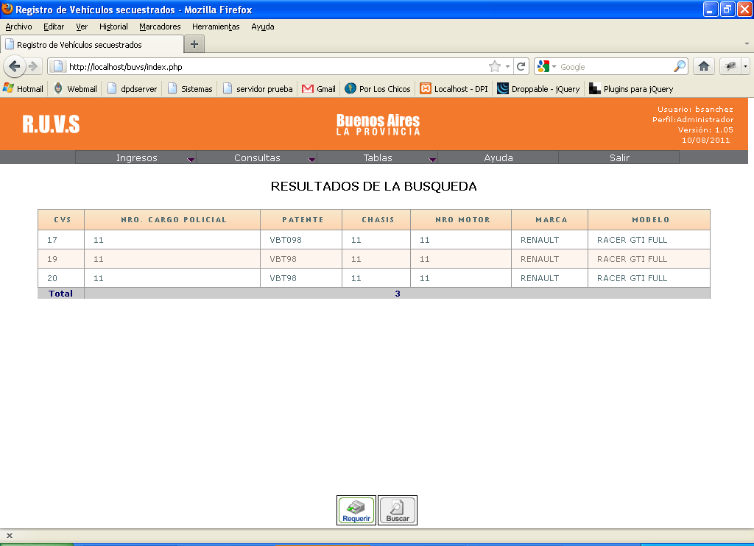

Al posicionarse con el mouse sobre algún dato del vehículo el cursor cambia de flecha a mano y haciendo se visualiza la siguiente pantalla:

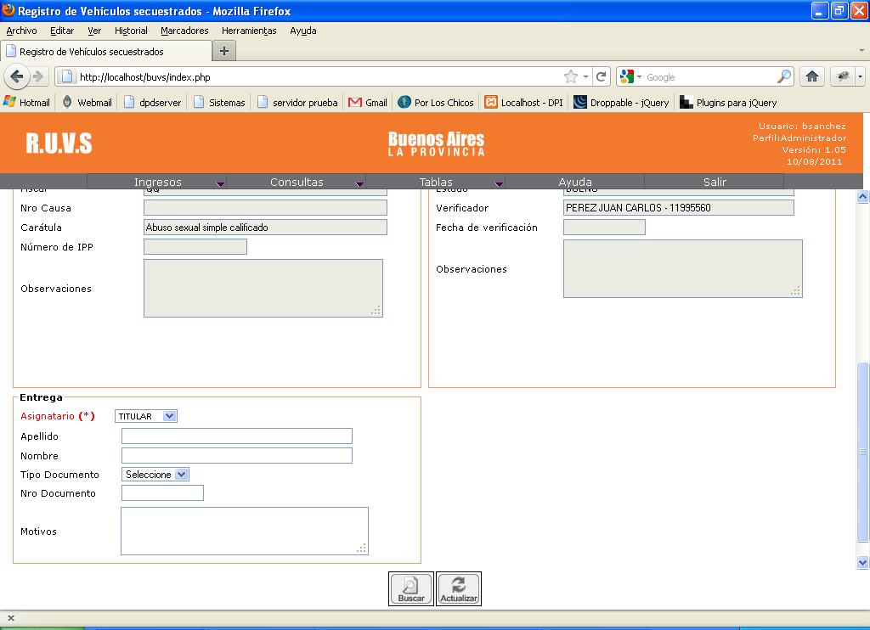

Una vez que se hallan completado los datos, para hacer efectivos los cambios oprima el botón Actualizar.

- Ingreso Recepción de pedidos: Permite recepcionar un pedido de DAEO o Fiscalía. Haciendo click nos permite visualizar la siguiente pantalla:

- Consultas: A través de ésta opción se tendrá la posibilidad de consultar:

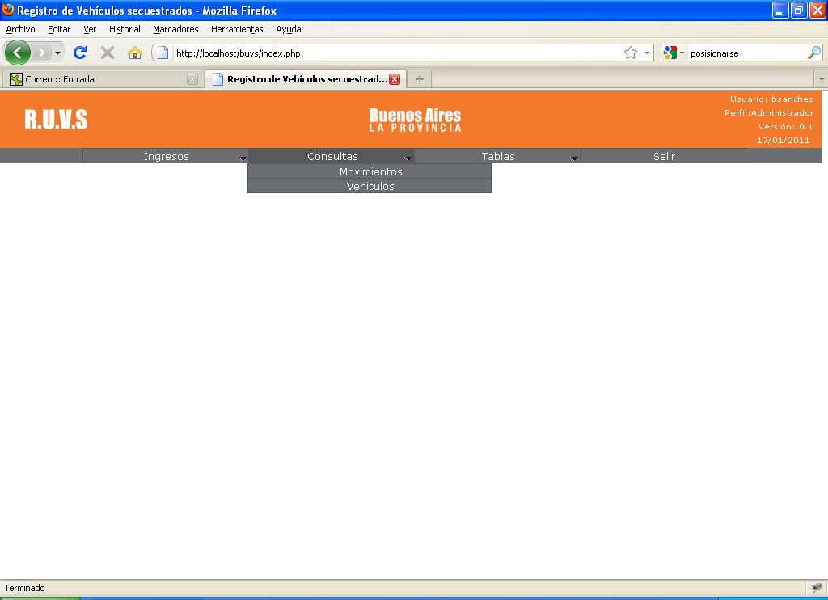

- Consultas Movimientos: Permite consultar los movimientos de un vehículo determinado. Haciendo click nos permite visualizar la misma pantalla de búsqueda vista anteriormente, agregándose la búsqueda por dependencia actuante. Una vez elegido el/los campos de búsqueda, oprima el botón Requerir y aparecerá la siguiente pantalla:

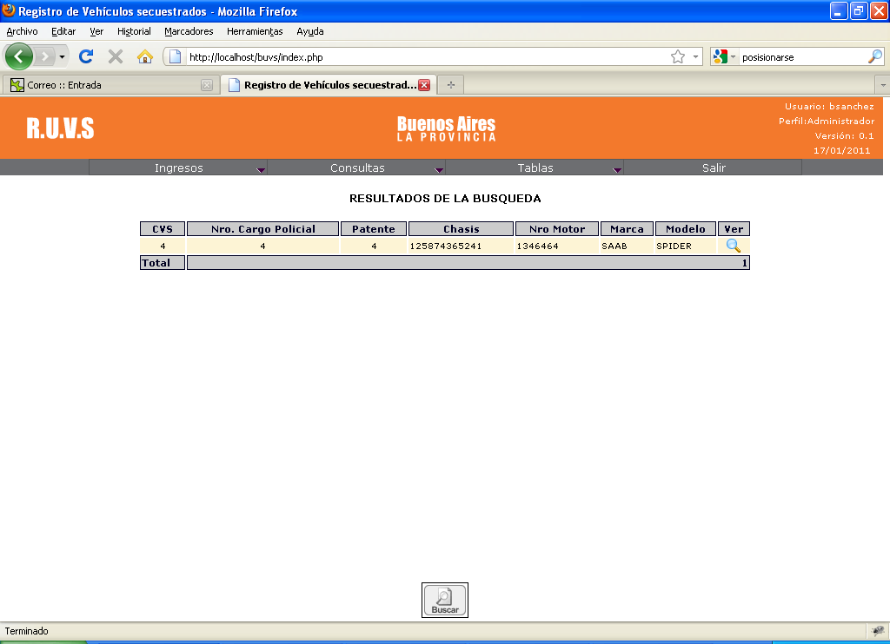

Al posicionarse con el mouse sobre algún dato del vehículo el cursor cambia de flecha a mano y haciendo click aparecerá la siguiente pantalla:

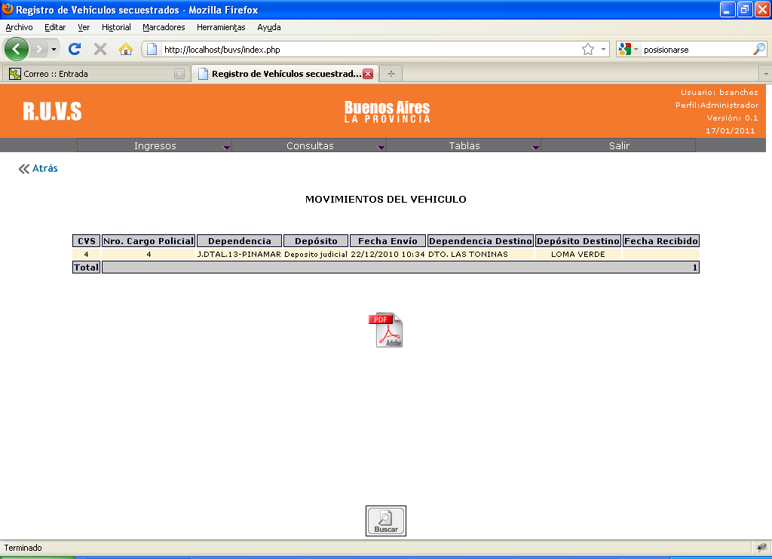

Haciendo click en la imagen de pdf, podrá observar e imprimir el listado de los movimientos del vehículo consultado como lo muestra la siguiente pantalla:

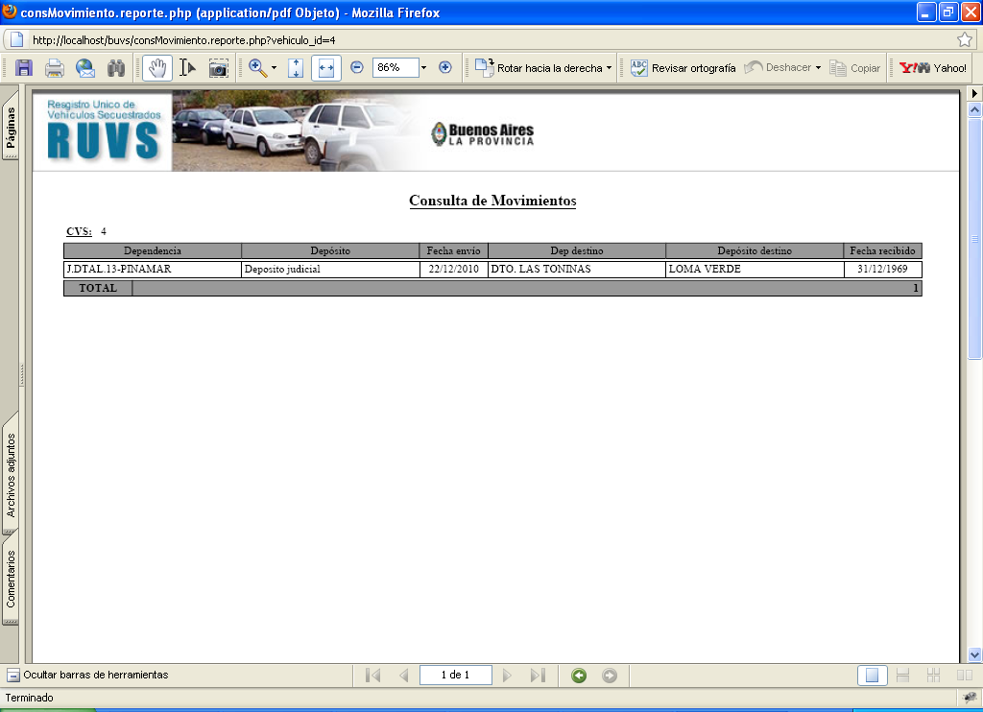

- Consultas Vehículos: Permite consultar los datos de un vehículo determinado. Haciendo click nos permite visualizar la misma pantalla de búsqueda vista anteriormente, agregándose la búsqueda por dependencia actuante y depósito. Una vez elegido el/los campos de búsqueda, oprima el botón Requerir y aparecerá la siguiente pantalla:

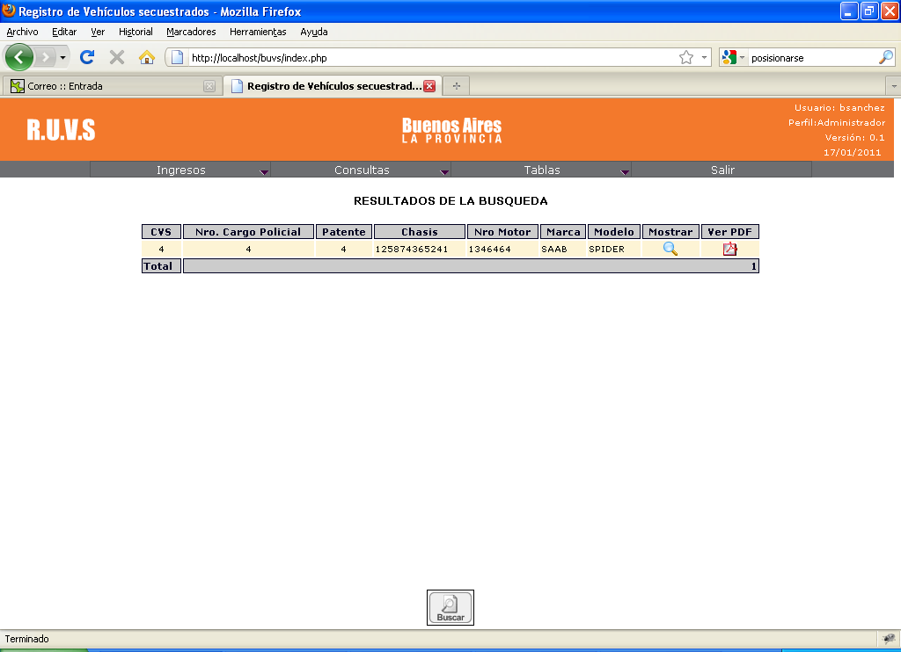

Haciendo click en la imagen bajo la columna Mostrar podrá observar todos los datos del vehículo, sin la posibilidad de modificarlos, como lo muestra la siguiente pantalla:

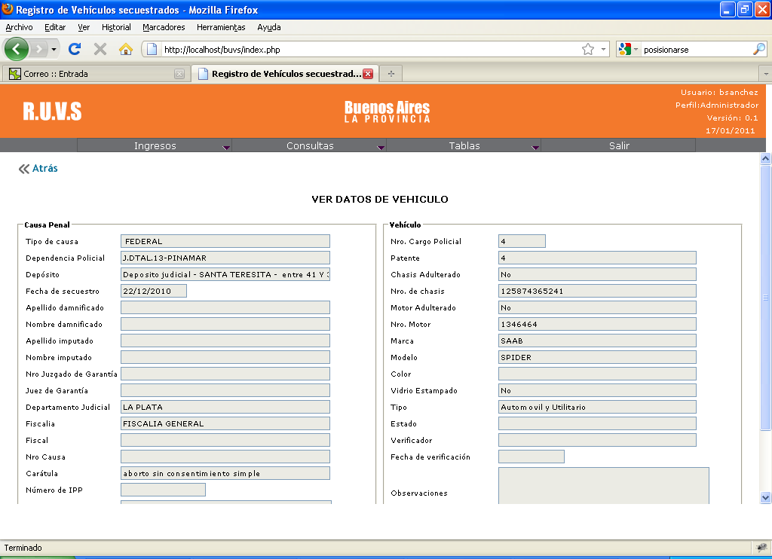

Haciendo click en la imagen bajo la columna Ver PDF podrá observar e imprimir todos los datos del vehículo como lo muestra la siguiente pantalla:

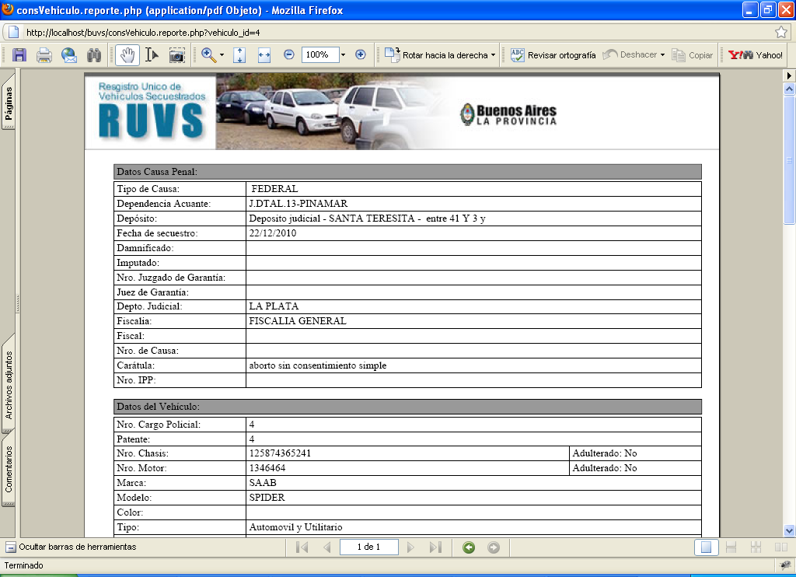

INDICE:

Què hay que hacer para empezar a operar con este Sistema ...................... PAG. 1
Alcance del Sistema.......................................................................................... PAG. 1
Ingreso al Sistema............................................................................................. PAG. 2
Opción RUVS……............................................................................................ PAG. 3
Página Principal.................................................................................................PAG. 4
Opciones de Ingreso...........................................................................................PAG. 5
Ingreso de Vehículos…………………………………………………………..PAG. 6
Ingreso de Movimientos…..….......................................................................... PAG. 11
Ingreso deshacer Movimientos…..................................................................... PAG. 13
Ingreso Recepción………....….......................................................................... PAG. 14
Ociones de Consultas………………………………………………………….PAG. 15
Consulta de Movimientos..…………………………………………………….PAG. 15
Consulta de Vehículos………………………………………………………….PAG. 18

